|  |
| --- |
| ## Front matter title: “Лабораторная работа н.6” subtitle: “Поиск файлов. Перенаправление ввода-вывода. Просмотр запущенных процессов” author: “Петров Артем Евгеньевич” |
| ## Generic otions lang: ru-RU toc-title: “Содержание” |
| ## Bibliography bibliography: bib/cite.bib csl: pandoc/csl/gost-r-7-0-5-2008-numeric.csl |
| ## Pdf output format toc: true # Table of contents toc-depth: 2 lof: true # List of figures lot: true # List of tables fontsize: 12pt linestretch: 1.5 papersize: a4 documentclass: scrreprt ## I18n polyglossia polyglossia-lang: name: russian options: - spelling=modern - babelshorthands=true polyglossia-otherlangs: name: english ## I18n babel babel-lang: russian babel-otherlangs: english ## Fonts mainfont: PT Serif romanfont: PT Serif sansfont: PT Sans monofont: PT Mono mainfontoptions: Ligatures=TeX romanfontoptions: Ligatures=TeX sansfontoptions: Ligatures=TeX,Scale=MatchLowercase monofontoptions: Scale=MatchLowercase,Scale=0.9 ## Biblatex biblatex: true biblio-style: “gost-numeric” biblatexoptions: - parentracker=true - backend=biber - hyperref=auto - language=auto - autolang=other* - citestyle=gost-numeric ## Pandoc-crossref LaTeX customization figureTitle: “Рис.” tableTitle: “Таблица” listingTitle: “Листинг” lofTitle: “Список иллюстраций” lotTitle: “Список таблиц” lolTitle: “Листинги” ## Misc options indent: true header-includes: - |

# Цель работы

Ознакомление с инструментами поиска файлов и фильтрации текстовых данных. Приобретение практических навыков: по управлению процессами (и заданиями), по проверке использования диска и обслуживанию файловых систем.

# Задание

1. Осуществите вход в систему, используя соответствующее имя пользователя.
2. Запишите в файл file.txt названия файлов, содержащихся в каталоге /etc. Допи- шите в этот же файл названия файлов, содержащихся в вашем домашнем каталоге.
3. Выведите имена всех файлов из file.txt, имеющих расширение .conf, после чего запишите их в новый текстовой файл conf.txt.
4. Определите, какие файлы в вашем домашнем каталоге имеют имена, начинавшиеся с символа c? Предложите несколько вариантов, как это сделать.
5. Выведите на экран (по странично) имена файлов из каталога /etc, начинающиеся с символа h.
6. Запустите в фоновом режиме процесс, который будет записывать в файл ~/logfile файлы, имена которых начинаются с log.
7. Удалите файл ~/logfile.
8. Запустите из консоли в фоновом режиме редактор gedit.
9. Определите идентификатор процесса gedit, используя команду ps, конвейер и фильтр grep. Как ещё можно определить идентификатор процесса?
10. Прочтите справку (man) команды kill, после чего используйте её для завершения процесса gedit.
11. Выполните команды df и du, предварительно получив более подробную информацию об этих командах, с помощью команды man.
12. Воспользовавшись справкой команды find, выведите имена всех директорий, имею- щихся в вашем домашнем каталоге.

# Теоретическое введение

* В системе по умолчанию открыто три специальных потока: – stdin — стандартный поток ввода (по умолчанию: клавиатура), файловый дескриптор 0; – stdout — стандартный поток вывода (по умолчанию: консоль), файловый дескриптор 1; – stderr — стандартный поток вывод сообщений об ошибках (по умолчанию: консоль), файловый дескриптор 2. Большинство используемых в консоли команд и программ записывают результаты своей работы в стандартный поток вывода stdout. Например, команда ls выводит в стан- дартный поток вывода (консоль) список файлов в текущей директории. Потоки вывода и ввода можно перенаправлять на другие файлы или устройства. Проще всего это делается с помощью символов >, >>, <, <<.
* Конвейер (pipe) служит для объединения простых команд или утилит в цепочки, в ко- торых результат работы предыдущей команды передаётся последующей.

онвейеры можно группировать в цепочки и выводить с помощью перенаправления в файл, например:

ls -la |sort > sortilg_list

Вывод команды ls -la передаётся команде сортировки sort\verb, которая пишет ре- зультат в файл sorting_list\verb. Чаще всего скрипты на Bash используются в качестве автоматизации каких-то рутин- ных операций в консоли, отсюда иногда возникает необходимость в обработке stdout одной команды и передача на stdin другой команде, при этом результат выполнения команды должен обработан.

* Команда find используется для поиска и отображения на экран имён файлов, соответ- ствующих заданной строке символов. Формат команды:

find путь [-опции]

Путь определяет каталог, начиная с которого по всем подкаталогам будет вестись поиск.

* Найти в текстовом файле указанную строку символов позволяет команда grep. Формат команды:

grep строка имя_файла

Кроме того, команда grep способна обрабатывать стандартный вывод других команд (любой текст). Для этого следует использовать конвейер, связав вывод команды с вводом grep.

* Команда df показывает размер каждого смонтированного раздела диска. Формат команды:

df [-опции] [файловая_система]

* Любую выполняющуюся в консоли команду или внешнюю программу можно запустить в фоновом режиме. Для этого следует в конце имени команды указать знак амперсанда &. Например:

gedit &

Будет запущен текстовой редактор gedit в фоновом режиме. Консоль при этом не будет заблокирована. Запущенные фоном программы называются задачами (jobs). Ими можно управлять с помощью команды jobs, которая выводит список запущенных в данный момент задач. Для завершения задачи необходимо выполнить команду

kill %номер задачи

* Любой команде, выполняемой в системе, присваивается идентификатор процесса (process ID). Получить информацию о процессе и управлять им, пользуясь идентифи- катором процесса, можно из любого окна командного интерпретатора.
* Команда ps используется для получения информации о процессах. Формат команды:

ps [-опции]

Для получения информации о процессах, управляемых вами и запущенных (работающих или остановленных) на вашем терминале, используйте опцию aux.

# Выполнение лабораторной работы

## Задание 1

* При запуске системы войдем в учетную запись aepetrov

## Задание 2.

* (рис. [-@fig:001]) Воспользуемся функциями команды stdout > и >>

1. cd  
2. ls /etc > file.txt  
3. ls >> file.txt

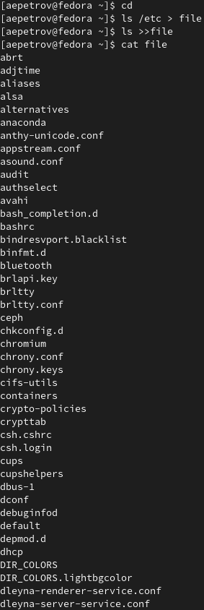

1.Копирование названий файлов из /etc и добавление к ним названий файлов из ~/

## Задание 3

* Воспользуемся след. командами(рис. [-@fig:002]):

1. cd  
2. cat file.txt | grep .conf > conf.txt  
3. cat conf.txt

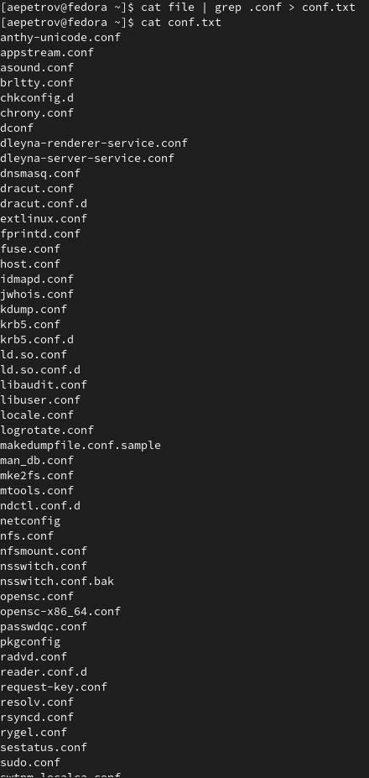

2.Поиск файлов в текстовом документе file.txt, заканчивающихся на .conf

## Задание 4

* Для того, чтобы определить, какие файлы в домашнем каталоге начинаются с символа ‘c’, можно воспользоваться двумя самыми тривиальными способами:

1. (рис. [-@fig:003])

1. cd  
2. find ~/ -name "c*" -print

Данный способ выведет нам все файлы, включая файлы директорий, которым ~/ приходится родительской, что не совсем удобно.

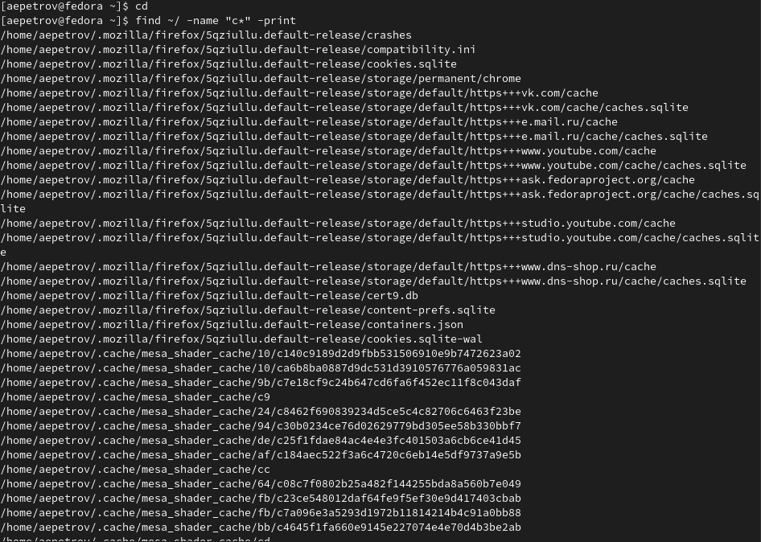

3.Поиск файлов, начинающихся на с в домашнем каталоге. Вариант 1.

1. (рис. [-@fig:004])

1. cd  
2. ls | grep c*

Второй способ куда более подоходит по формулировке задания.

4.Поиск файлов, начинающихся на с в домашнем каталоге. Вариант 2.

4.Поиск файлов, начинающихся на с в домашнем каталоге. Вариант 2.

## Задание 5

* Воспользуемся командой из прошлой лабораторной работы:

cd   
ls /etc > newfile | less newfile

(рис. [-@fig:005], (рис. [-@fig:006]))



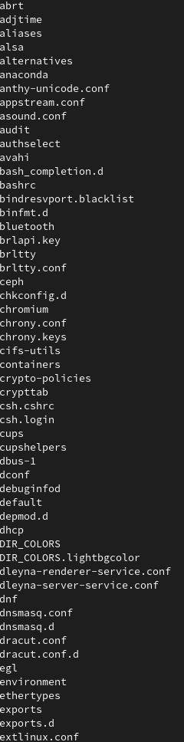

5-6.Вывод названий файлов /etc в текстовый документ с постраничным просмотром

## Задание 6

* Воспользуемся командой find и &, чтобы запустить задачу в фоновом режиме(рис. [-@fig:007]):

1. cd  
2. sudo find / -name "log*" -print > logfile &

7.Нахождение файлов, начинающихся с log, копирование их названий в файл, который будет заполняться в фоновом режиме

7.Нахождение файлов, начинающихся с log, копирование их названий в файл, который будет заполняться в фоновом режиме

## Задание 7

* Удалим файл logfile(рис. [-@fig:008]):

1. cd  
2. rm -r logfile

8.Удалeние файла logfile

8.Удалeние файла logfile

## Задание 8

* Запустим gedit в фоновом режиме след. образом (рис. [-@fig:009]):

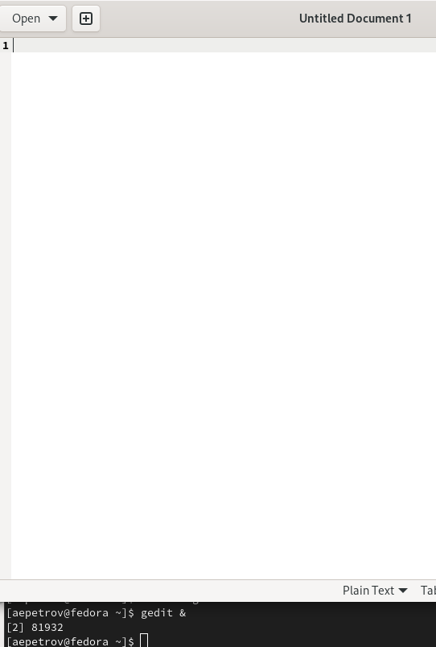

9. Запуск приложений в фоновом режиме

## Задание 9

* Выполним задание следующим образом(рис. [-@fig:010]):

ps aux | grep gedit

10.Просмотр номера процесса

10.Просмотр номера процесса

## Задание 10

* Прочитаем справку с помощью man(рис. [-@fig:011]):

man kill

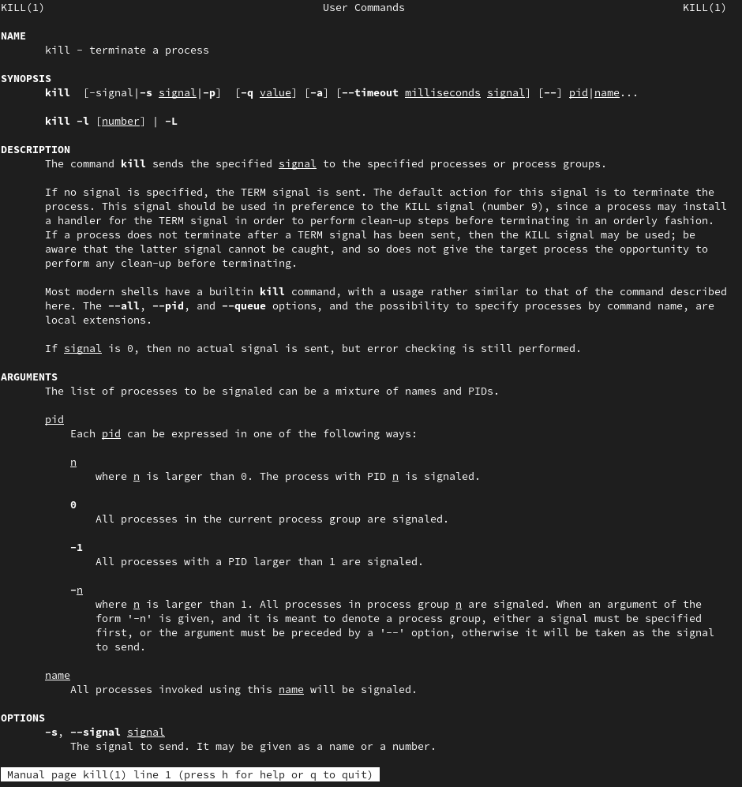

11.Справка по kill

* Теперь закроем процесс gedit, его номер 83988 (рис. [-@fig:012]):

kill 83988

12.Закрытие процесса gedit

12.Закрытие процесса gedit

## Задание 11

* Справка по командам df и du(рис. [-@fig:013] - [-@fig:014])

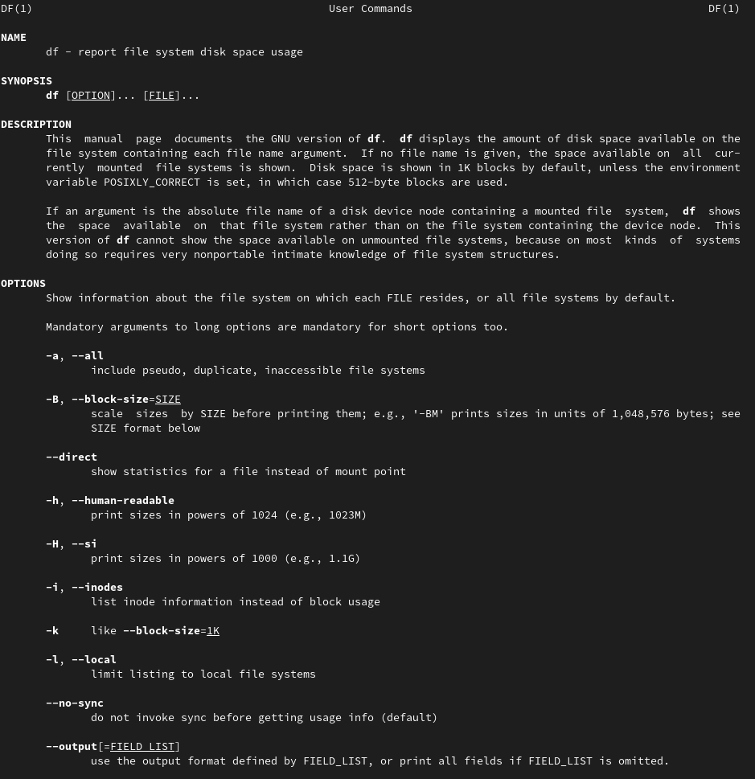 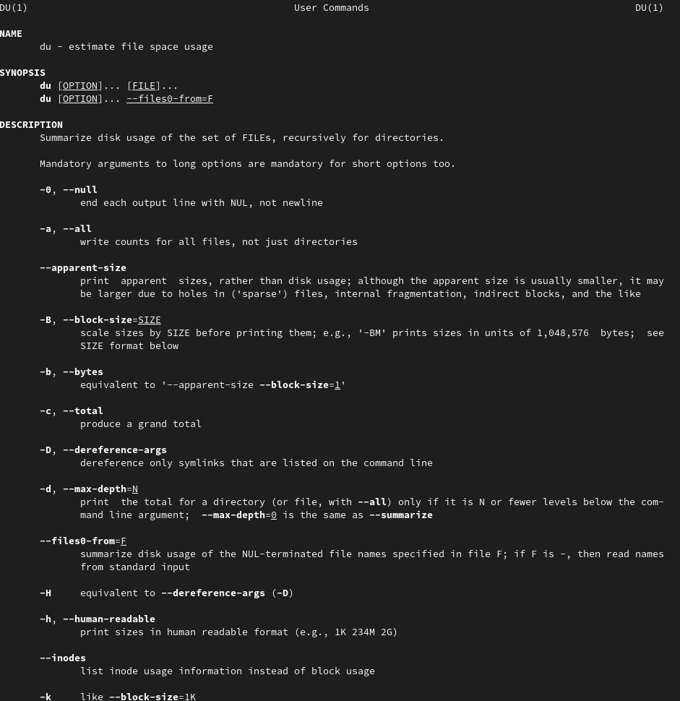

* Запуск du(рис. [-@fig:015])

du

Программа показывает, сколько килобайт информации занимает каждый файл 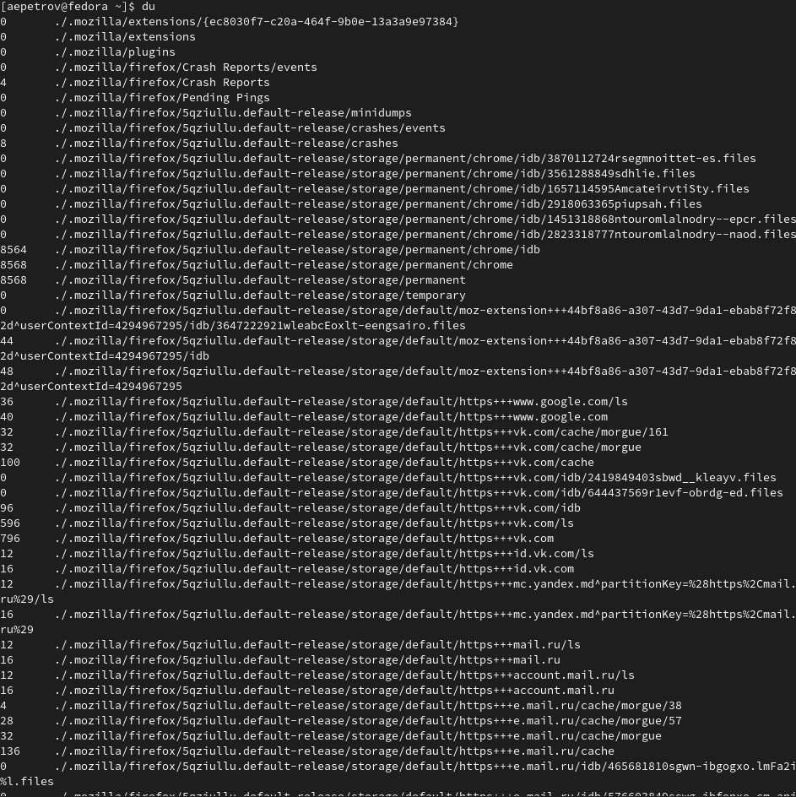

* Запуск df(рис. [-@fig:016])

df

Программа показывает, сколько килобайт информации занимает каждый раздел диска(ов). 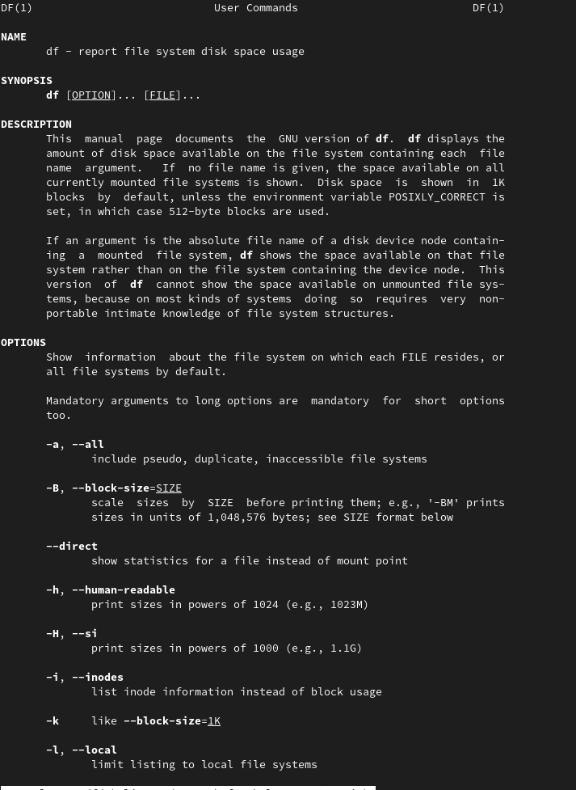

## Задание 12

* Справка по команде find (рис. [-@fig:017])

man find

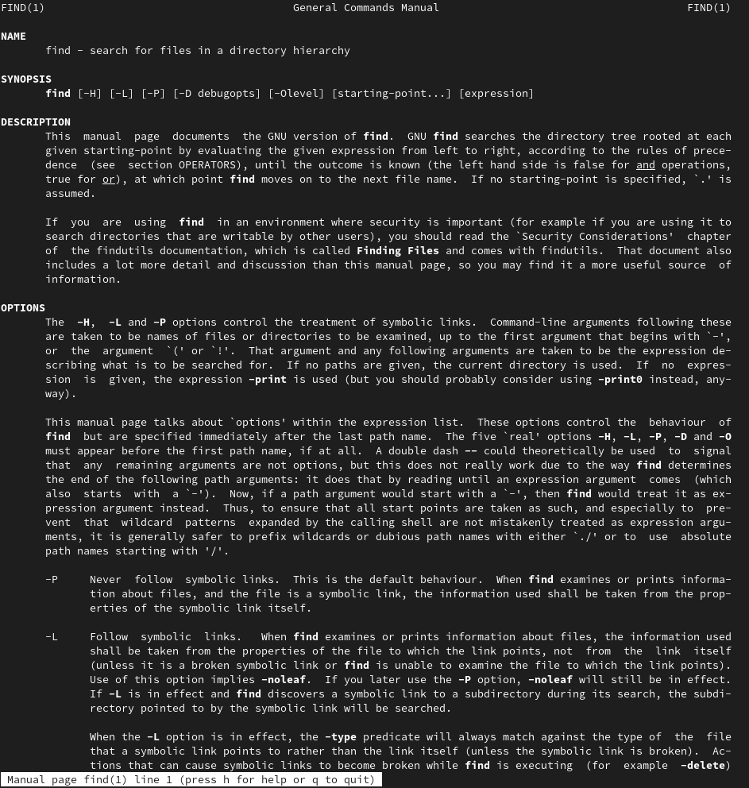

17.Справка по команде find

* Вывод только имен файлов в домашнем каталоге будет производится следующим образом(рис. [-@fig:018]):

find ~ -maxdepth 1

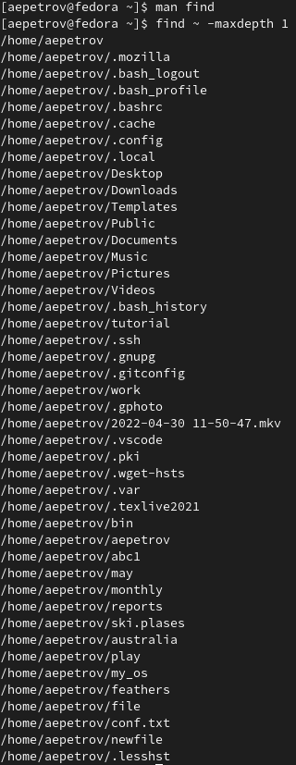

18.Вывод имен файлов домашнего каталога

# Ответы на контрольные вопросы

1. stdout, stdin, stderr
2. Операция > создает новый файл или перезаписывает старый, а >> дополняет старый
3. Конвейер - специализированный процесс Linux, который позволяет командам идти одна за другой
4. Процесс - это непосредственно выполнение команд, а программа-это набор инструкций и указаний
5. GID и UID - идентификаторы группы и пользователя. Каждый индентификатор определяет права пользователя и/или группы.
6. Задачи(jobs) - это фоновые процессы, которые происходят без нашего надзора и, зачастую, указания. Команды jobs, kill и указание к запуску в фоновом режиме(&) позволяют нам ими управлять.
7. Команда top отображает запущенные процессы и их потребеление разл. ресурсов
8. find [directory] [option] - ищет программы по указаной инстуркции(благодаря разл. опциям). К примеру, find ~ -name “c*” -maxdepth 1 -print выведет все директории и файлы в домашнем каталоге
9. Да, благодаря команде grep. Особенно хорошо это помогает при конвейрном использовании команды. grep -option [имя]. К примеру, ls ~ | grep *.cpp выведет все программы в домашнем каталоге, которые оканчиваются на .сpp.
10. С помощью команды df
11. С помощью команды du ~ -s
12. C помощью команды kill, если он не фоновый. Или jobs | grep [имя программы/процесса], вам выдаст номер. После: kill [номер, под которым выполняется процесс] # Выводы

Сегодня на лабораторной работы мы научились пользоваться средствами потокового вывода, ввода. Кроме того, научились вычленять нужную нам информацию и управлять процессами в нашей системе.